2018年伊嘉儿数学秋季北师大版三年级入学测试卷
班级： 姓名： 得分：
请你 —— 耐心审题、用心思考、精心作答、细心检查
时间：50分钟 满分：100分
- 填空（每空1分，共20分）
1. 1分40秒＝（ ）秒 110分＝（ ）时（ ）分
2. （ ）个一百是一千；10个一千是（ ）。
3. 正方形有（ ）条边，它们都（ ）；长方形有（ ）条边，对边（ ）。正方形和长方形都是（ ）边形。
4. 比直角小的角叫（ ）角，钝角比直角（ ）。
5. 妈妈今年35岁，阿派今年5岁。明年妈妈的年龄是阿派的（ ）倍。
6. 9990读作（ ），七千零三写作（ ）。
7. 在□÷△=☆……2，△最小应该是（ ）。
8. 一列数按2，4，6，8，2，4，6，8，2，4……的顺序排列，问第30个数是（ ）。
9. 跑50米，阿派用了10秒，欧拉用了9秒，（ ）跑得快。
10. 23张卡片，平均分给4个小朋友，每人分到（ ）张，还剩（ ）张。
- 判断（5分）
1. 20个100米是2千米。 （ ）
2. 5039读作：五零三九。 （ ）
3. 妈妈身高165米。 （ ）
4. 1小时=100分。 （ ）
5. 黑板上的角比本子上的角大得多。 （ ）
三、选择（将正确答案的序号填在括号里，共4分）
1. □△△○○☆□△△○○☆□△△○……第45个图形是（ ）。
A、□ B、△ C、○ D、☆
2. 400米长的跑道，跑（ ）是2千米。
A、3圈 B、4圈 C、5圈 D、6圈
3. 中间只写一个“0”的数是（ ）。
- 六千零三 B、六千一百零三 C、六千一百三十 D、六千三百
4. 最大的四位数比最小的五位数少（ ）。
A、1 B、0 C、1000
四、计算（共30分）
1. 口算。（每题1分，共10分）
220+80= 537-27= 6×8= 33＋59= 0÷5=
78－19= 48÷8= 6×9= 9÷1= 35÷7=
2. 列竖式计算（带※验算，验算每题4分，其他每道3分，共20分）
264+653= ※756＋369＝ 33÷6=

700－180= ※897-437= 455-290=

五、操作题（共8分）
1. （2分）看图填空。
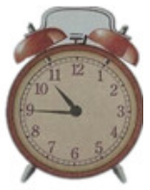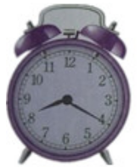
（ ）时（ ）分 （ ）时（ ）分

2. （6分）请在下面的方格纸中画出长方形、正方形、平行四边形。

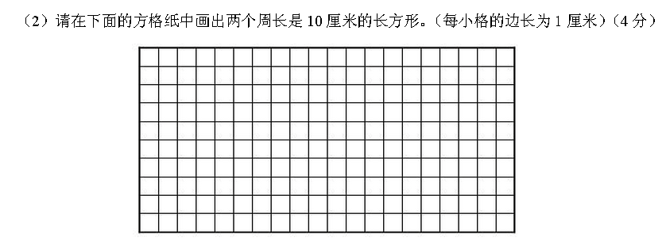
- 解决问题（共33分）
1. （4分）一个数比320少123，这个数是多少？

2. （5分）学校买了9本科技书和54本故事书，故事书的本数是科技书的多少倍？

3. （6分）卡尔有43张红纸，7张红纸可以做一顶帽子，卡尔可以做多少顶帽子？还剩多少张红纸？

4. （6分）农贸城有60筐黄瓜,一个食堂拉走30筐,剩下的分给6个菜市场,平均每个菜市场分到多少筐?

5、（6分）欧拉今年10岁，奶奶说欧拉长到15岁时，她正好60岁，奶奶五年前多少岁？

6. （6分）妈妈买来一些苹果，第一天吃了一半，第二天吃了剩下的一半，最后还剩下2个，妈妈买了几个苹果？

